

СОВЕТ ДЕПУТАТОВ
МУНИЦИПАЛЬНОГО ОКРУГА ЛОСИНООСТРОВСКИЙ

РЕШЕНИЕ

19 ноября 2024 г. № 15/5-СД

Об утверждении форм бланков
органов местного самоуправления
муниципального округа
Лосиноостровский в городе Москве

В соответствии с Федеральным законом от 6 октября 2003 № 131-ФЗ «Об общих принципах организации местного самоуправления в Российской Федерации», Законом города Москвы от 6 ноября 2002 года № 56 «Об организации местного самоуправления в городе Москве», решением Совета депутатов муниципального округа Лосиноостровский от 19 ноября 2024 года № 15/1-СД «О внесении изменений и дополнений в Устав муниципального округа Лосиноостровский», Совет депутатов муниципального округа Лосиноостровский решил:
1. Утвердить формы бланков органов местного самоуправления внутригородского муниципального образования – муниципального округа Лосиноостровский в городе Москве:
1.1. Решения Совета депутатов внутригородского муниципального образования – муниципального округа Лосиноостровский в городе Москве (приложение 1);
1.2. Протокола заседания Совета депутатов внутригородского муниципального образования – муниципального округа Лосиноостровский в городе Москве (приложение 2);
1.3. Главы внутригородского муниципального образования – муниципального округа Лосиноостровский в городе Москве (приложение 3);
1.4. Постановления главы внутригородского муниципального образования – муниципального округа Лосиноостровский в городе Москве (приложение 4);
1.5. Распоряжения главы внутригородского муниципального образования – муниципального округа Лосиноостровский в городе Москве (приложение 5);
1.6. Депутатского запроса Совета депутатов внутригородского муниципального образования – муниципального округа Лосиноостровский в городе Москве (приложение 6);
1.7. Депутата Совета депутатов внутригородского муниципального образования – муниципального округа Лосиноостровский в городе Москве (приложение 7);
1.8. Администрации внутригородского муниципального образования – муниципального округа Лосиноостровский в городе Москве (приложение 8).
1.9. Постановления администрации внутригородского муниципального образования – муниципального округа Лосиноостровский в городе Москве (приложение 9);
1.10. Распоряжения администрации внутригородского муниципального образования – муниципального округа Лосиноостровский в городе Москве (приложение 10).
2. Определить, что бланки, указанные в пункте 1 настоящего решения, вводятся в действие со дня вступления в силу решения Совета депутатов муниципального округа Лосиноостровский от 19 ноября 2024 года № 15/1-СД «О внесении изменений и дополнений в Устав муниципального округа Лосиноостровский».
3. Контроль за выполнением настоящего решения возложить на главу муниципального округа Лосиноостровский А.А. Федорову.

Глава муниципального
округа Лосиноостровский А.А. Федорова
Приложение 1
к решению Совета депутатов
муниципального округа Лосиноостровский
от 19 ноября 2024 № 15/5-СД

Форма бланка решения Совета депутатов внутригородского муниципального образования – муниципального округа Лосиноостровский
в городе Москве
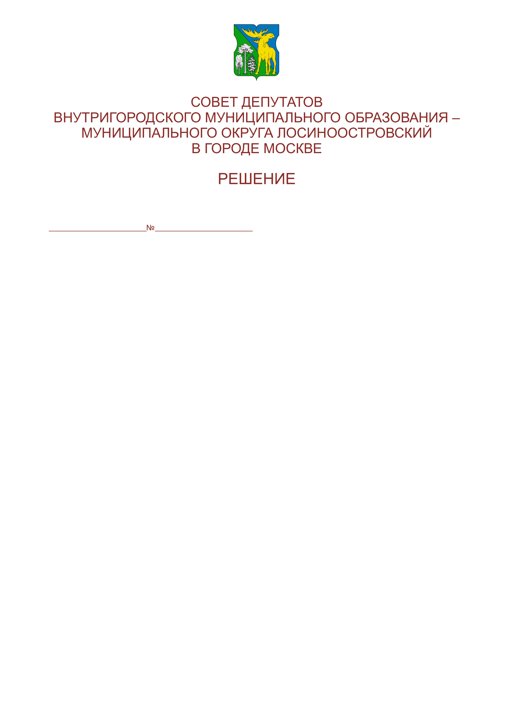

Приложение 2
к решению Совета депутатов
муниципального округа Лосиноостровский
от 19 ноября 2024 № 15/5-СД

Форма бланка протокола заседания Совета депутатов внутригородского муниципального образования – муниципального округа Лосиноостровский
в городе Москве
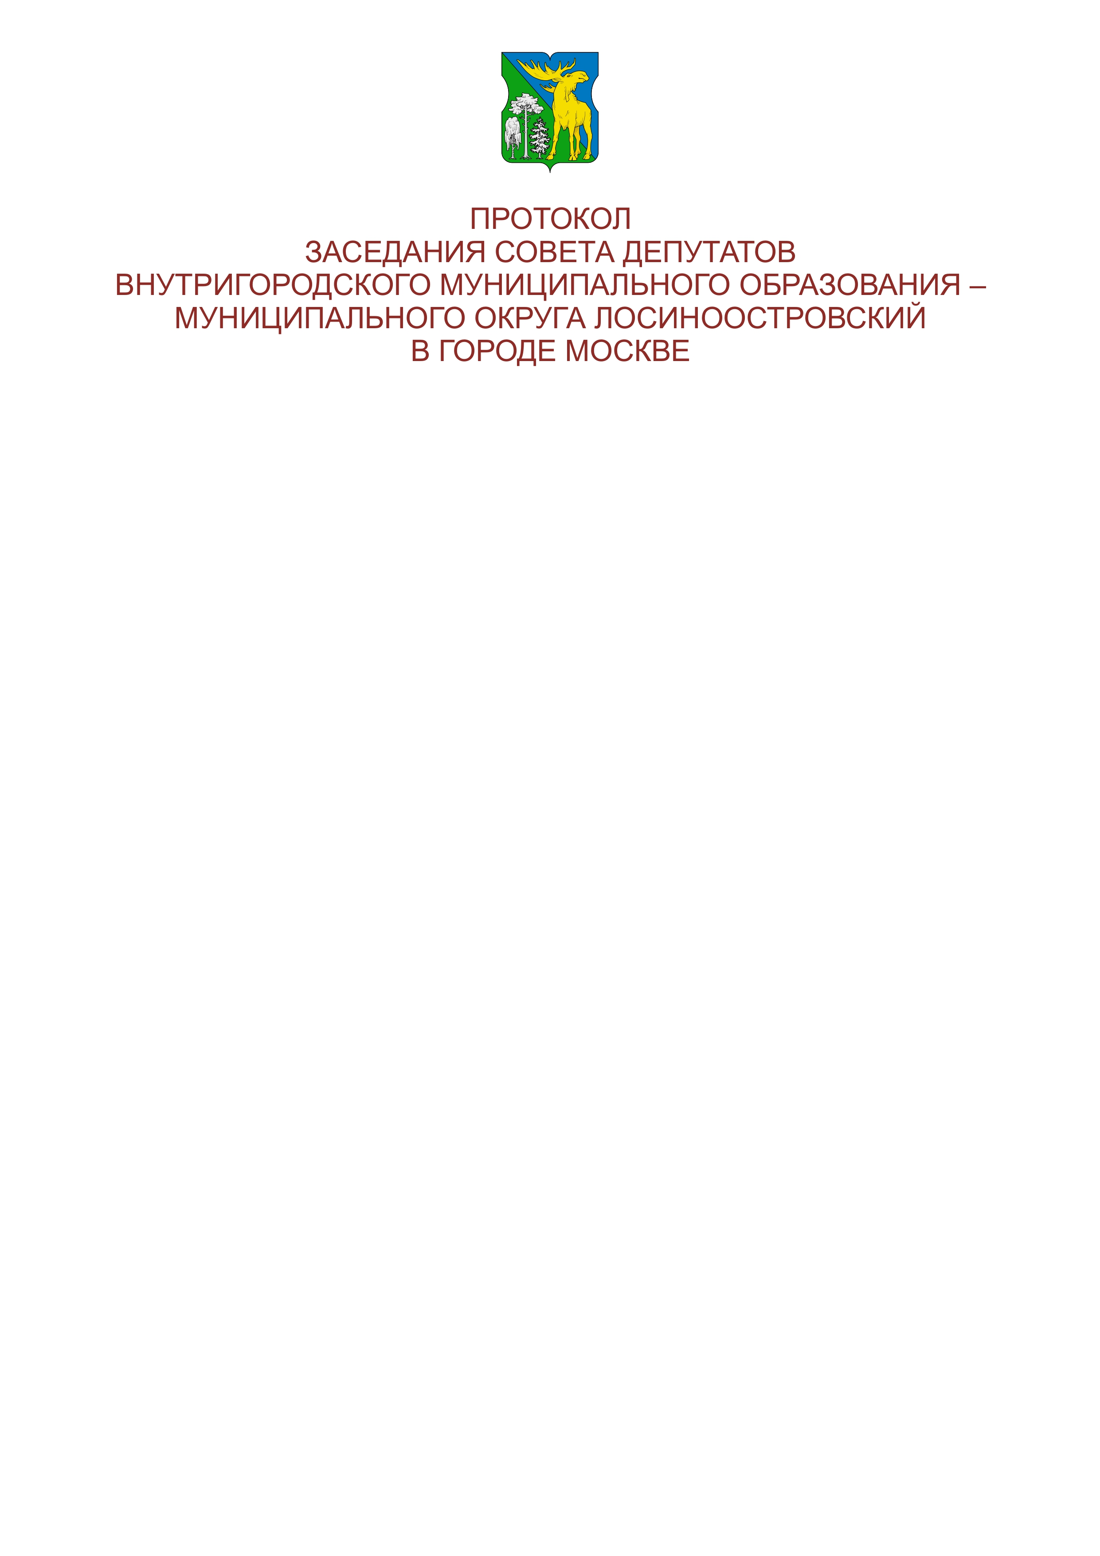

Приложение 3
к решению Совета депутатов
муниципального округа Лосиноостровский
от 19 ноября 2024 № 15/5-СД

Форма бланка главы внутригородского муниципального образования – муниципального округа Лосиноостровский в городе Москве 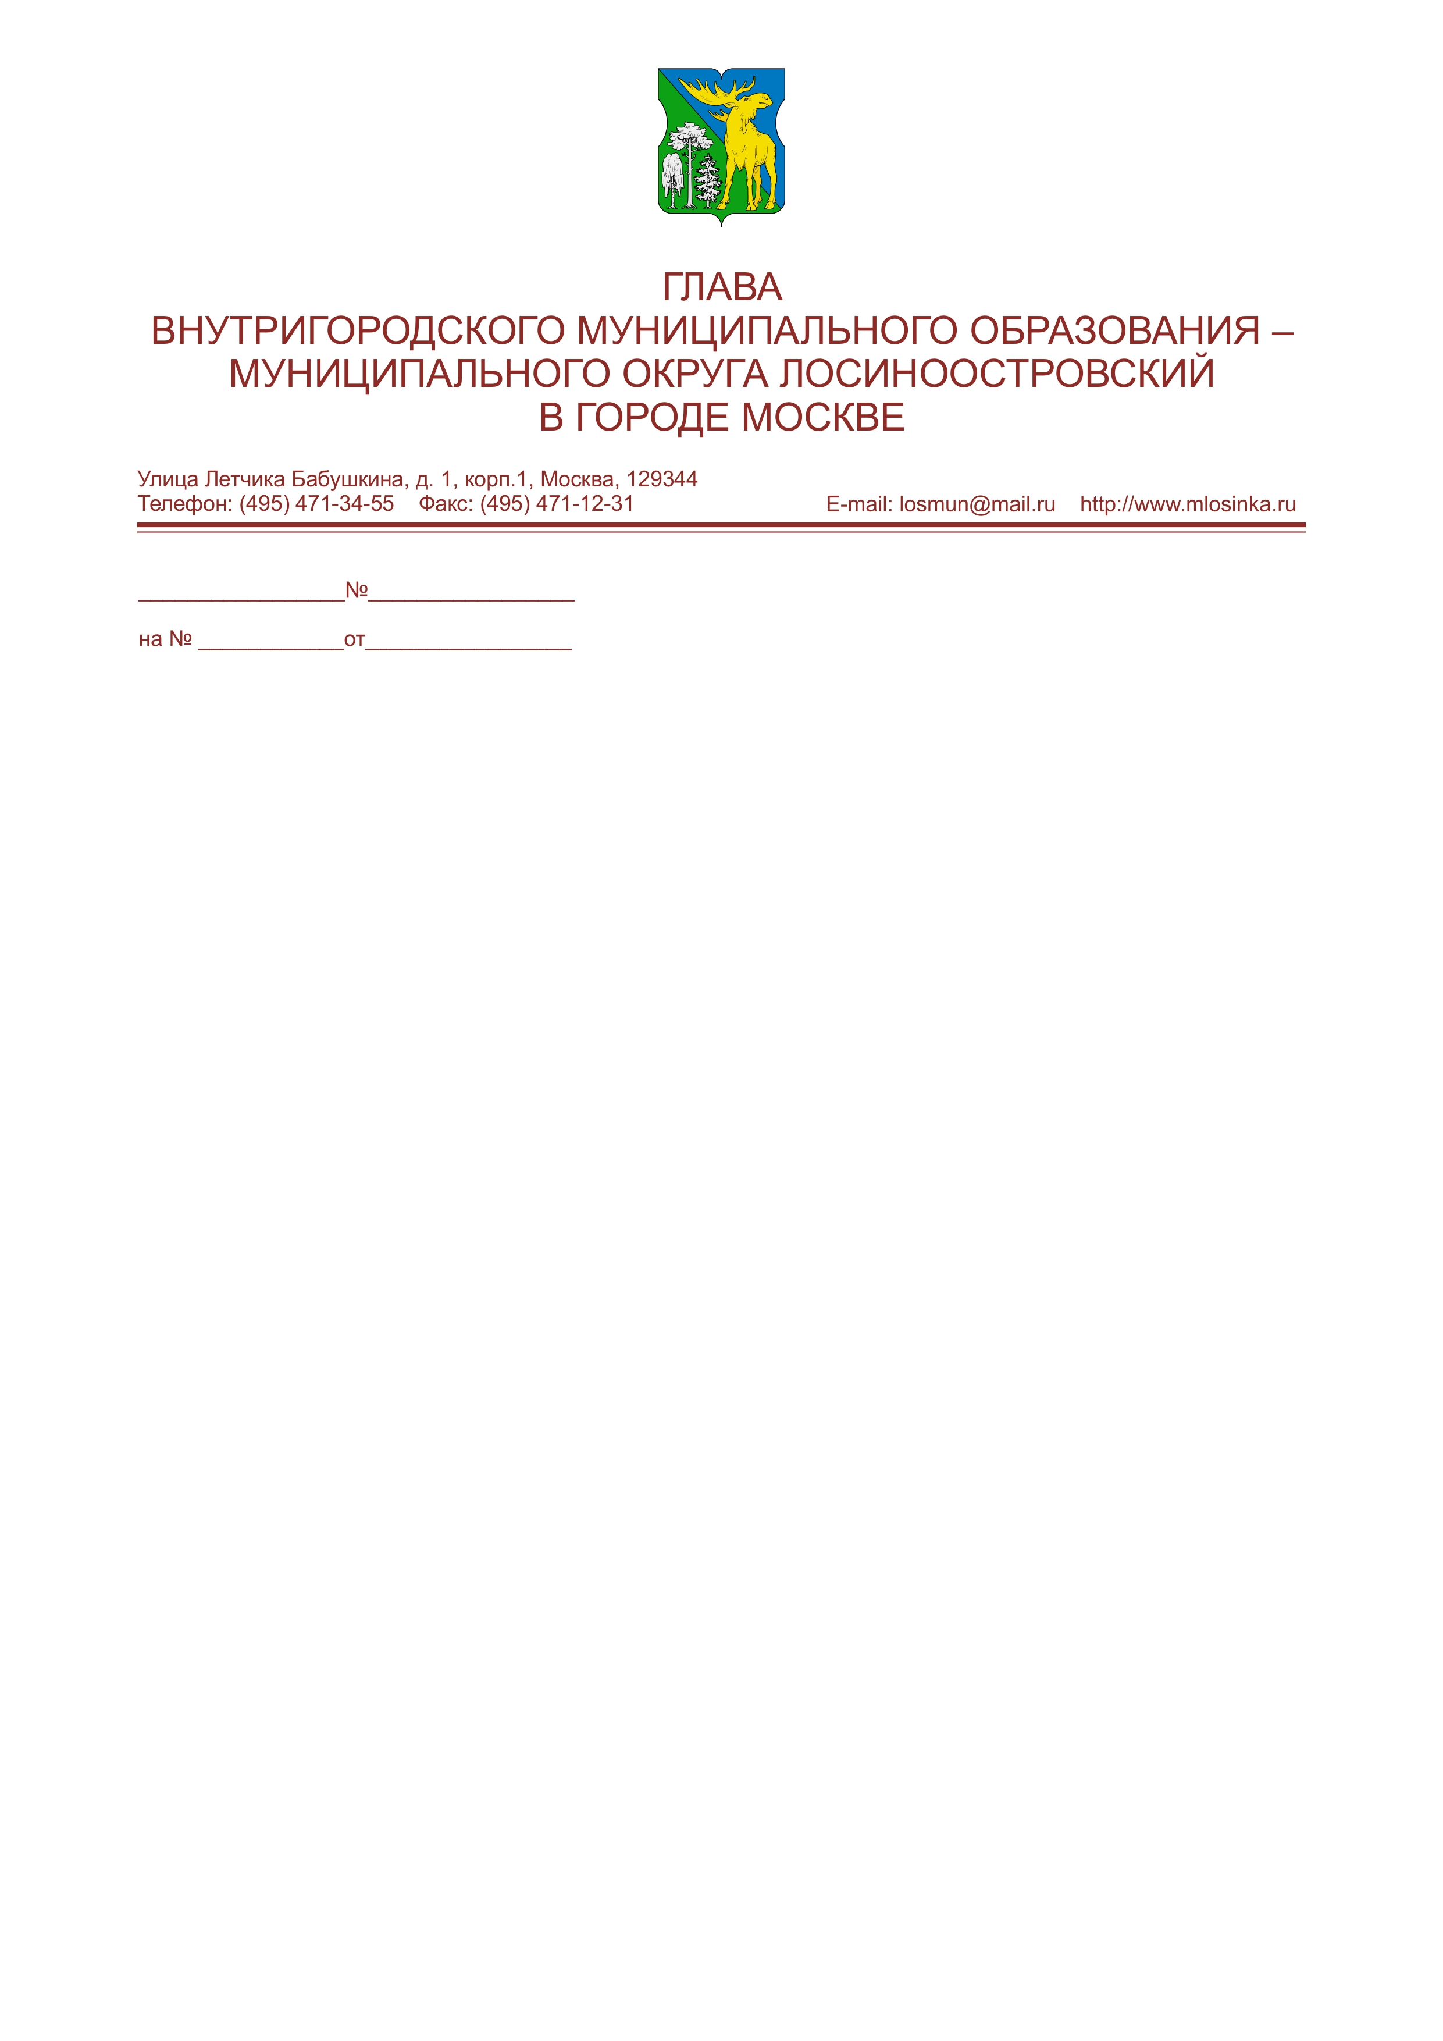

Приложение 4
к решению Совета депутатов
муниципального округа Лосиноостровский
от 19 ноября 2024 № 15/5-СД

Форма бланка постановления главы внутригородского муниципального образования – муниципального округа Лосиноостровский в городе Москве
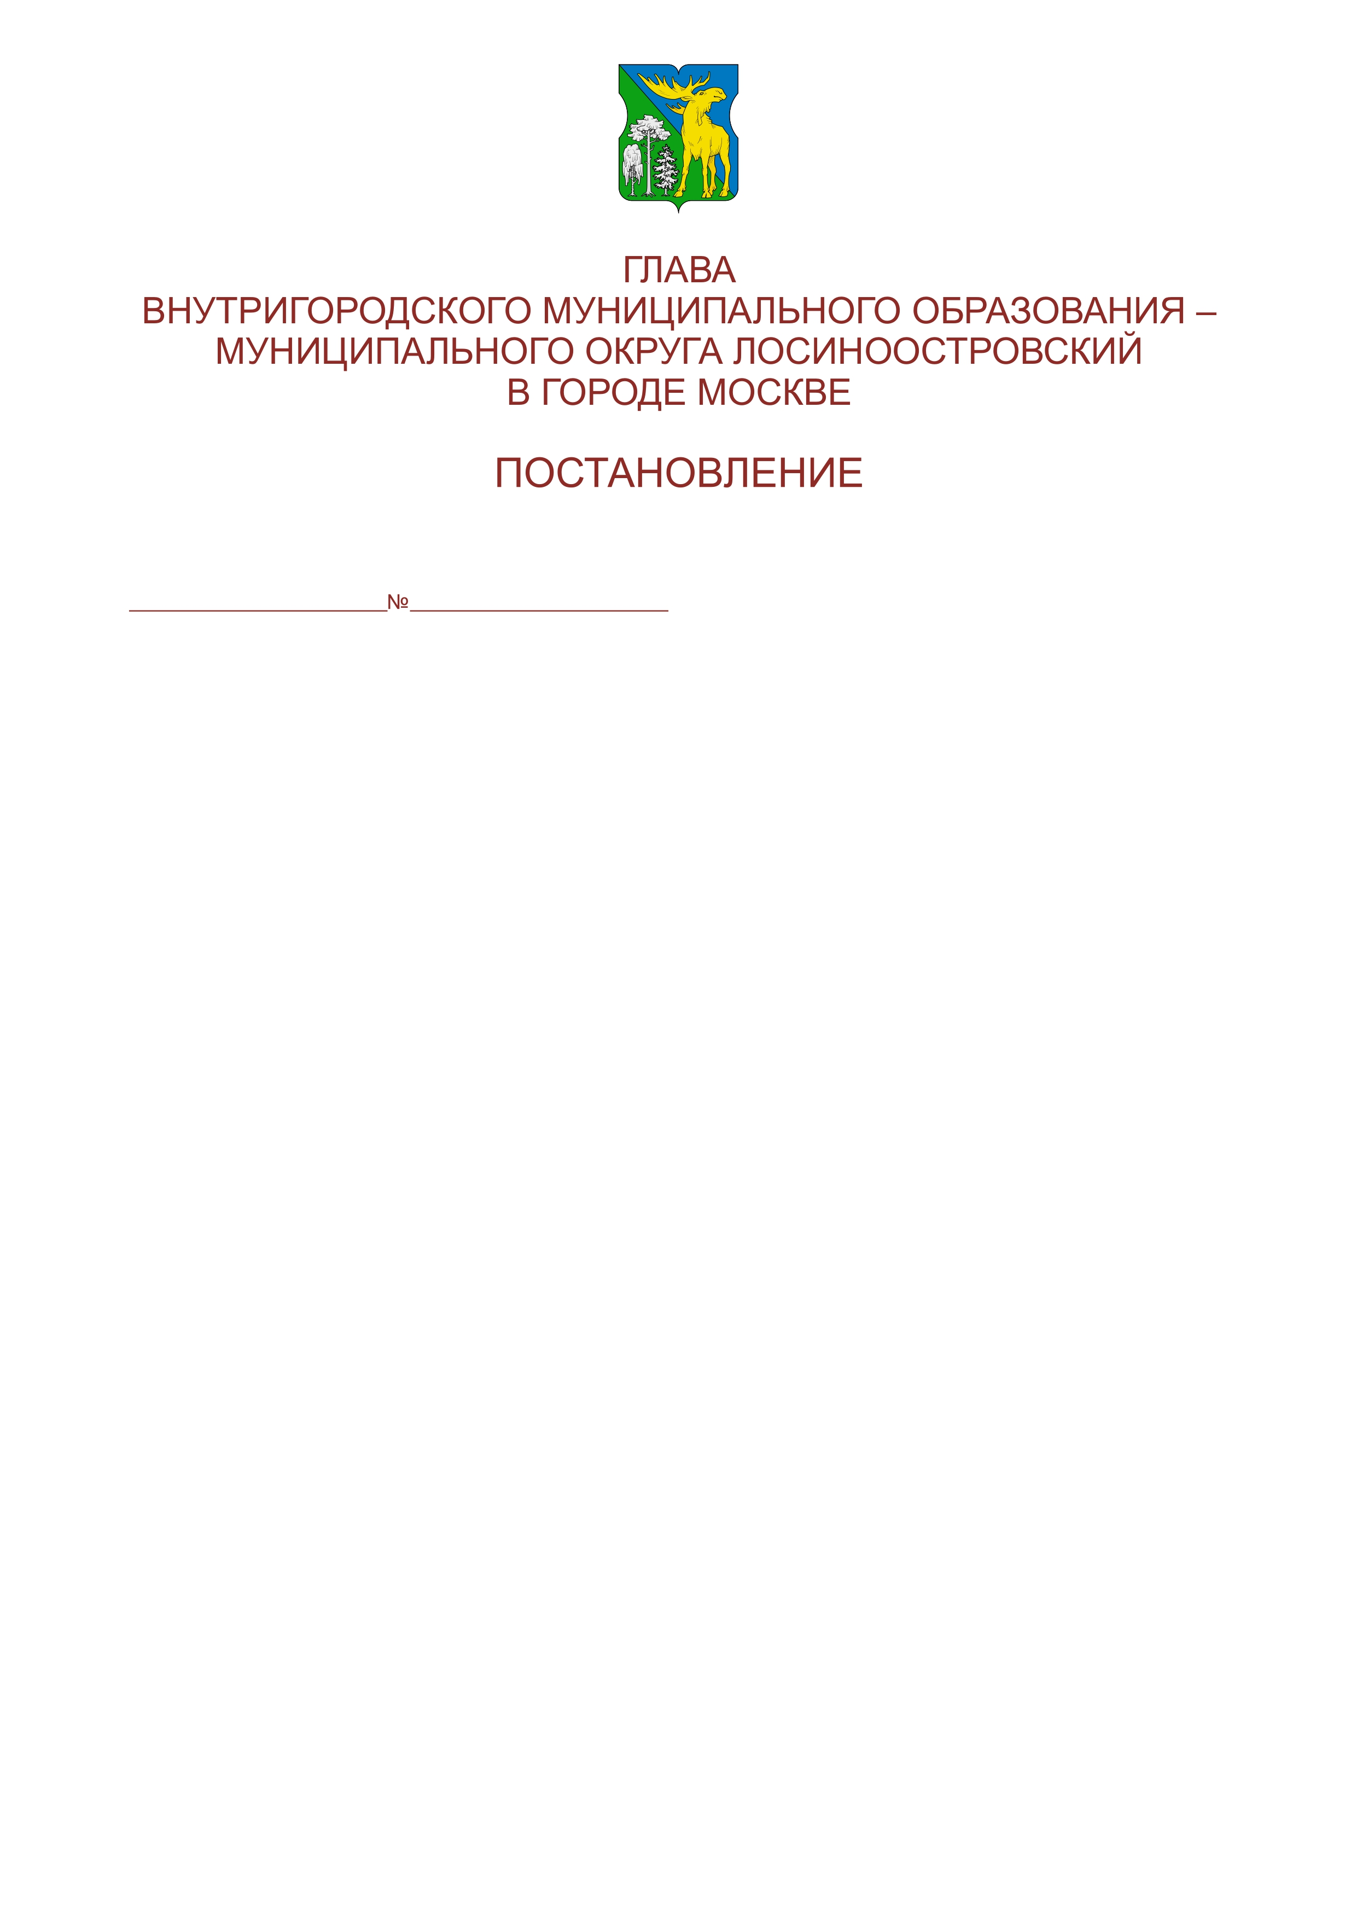

Приложение 5
к решению Совета депутатов
муниципального округа Лосиноостровский
от 19 ноября 2024 № 15/5-СД

Форма бланка распоряжения главы внутригородского муниципального образования – муниципального округа Лосиноостровский в городе Москве
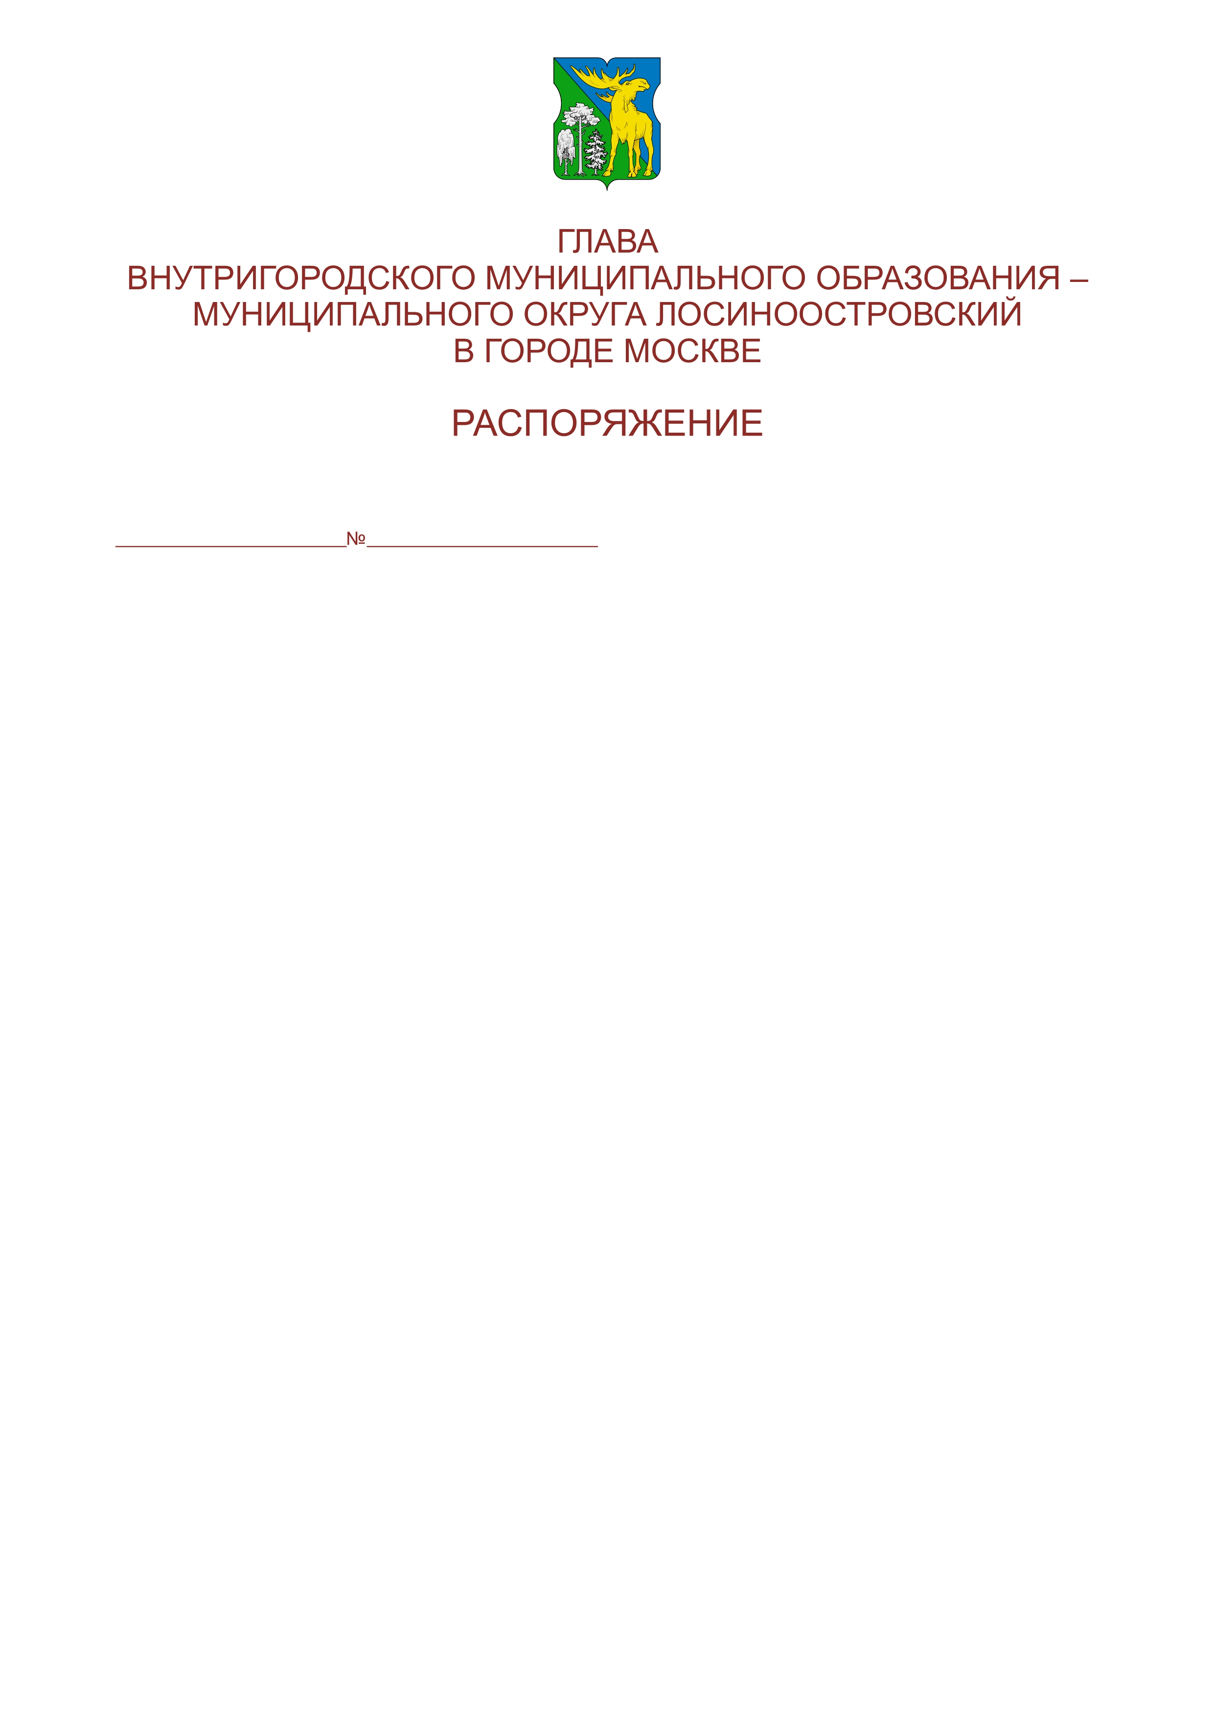
Приложение 6
к решению Совета депутатов
муниципального округа Лосиноостровский
от 19 ноября 2024 № 15/5-СД

Форма бланка депутатского запроса Совета депутатов внутригородского муниципального образования – муниципального округа Лосиноостровский
в городе Москве
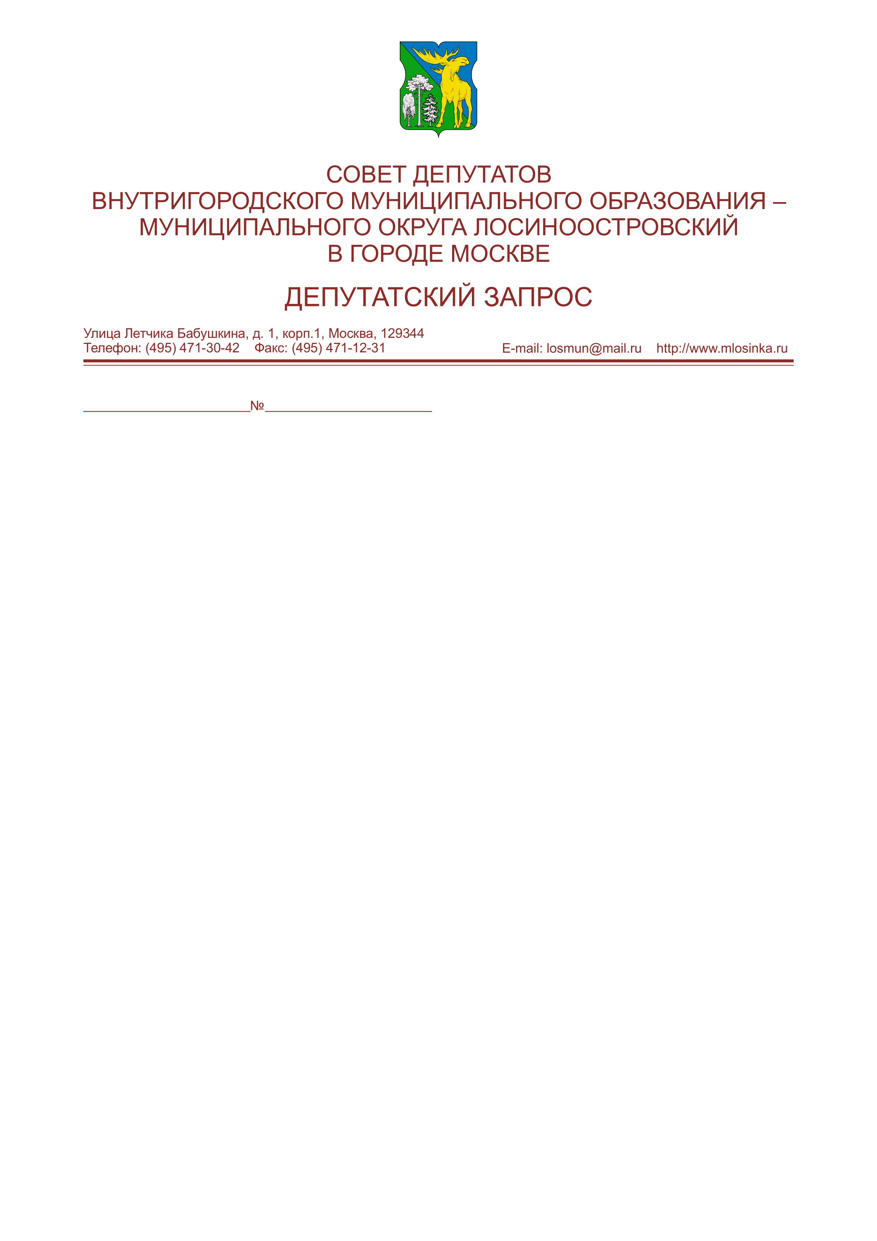
Приложение 7
к решению Совета депутатов
муниципального округа Лосиноостровский
от 19 ноября 2024 № 15/5-СД

Форма бланка депутата Совета депутатов внутригородского муниципального образования – муниципального округа Лосиноостровский
в городе Москве

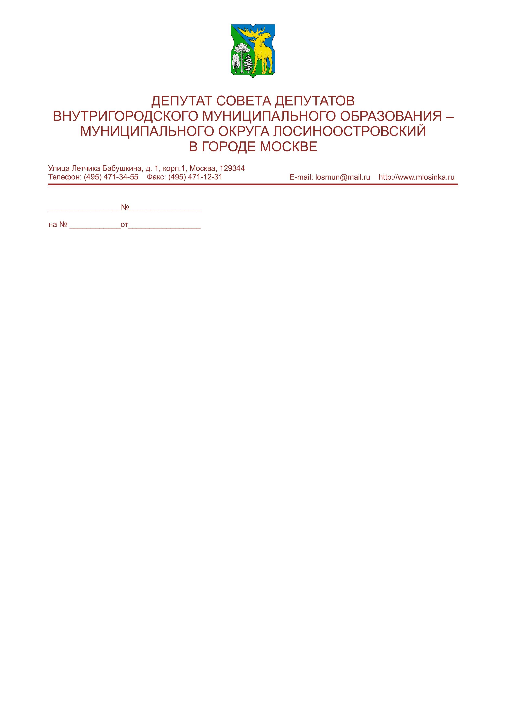
Приложение 8
к решению Совета депутатов
муниципального округа Лосиноостровский
от 19 ноября 2024 № 15/5-СД

Форма бланка администрации внутригородского муниципального образования – муниципального округа Лосиноостровский
в городе Москве
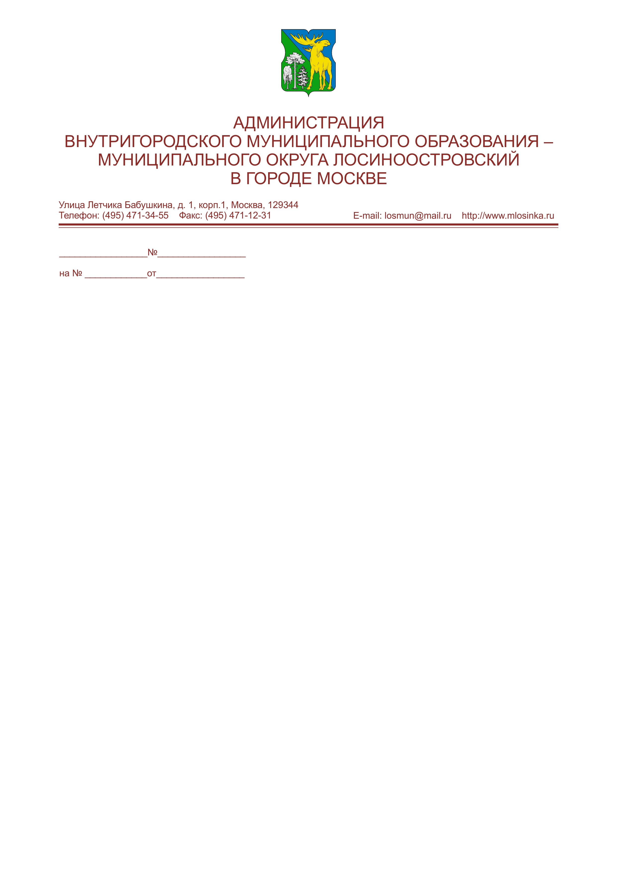
Приложение 9
к решению Совета депутатов
муниципального округа Лосиноостровский
от 19 ноября 2024 № 15/5-СД

Форма бланка постановления администрации внутригородского муниципального образования – муниципального округа Лосиноостровский
в городе Москве
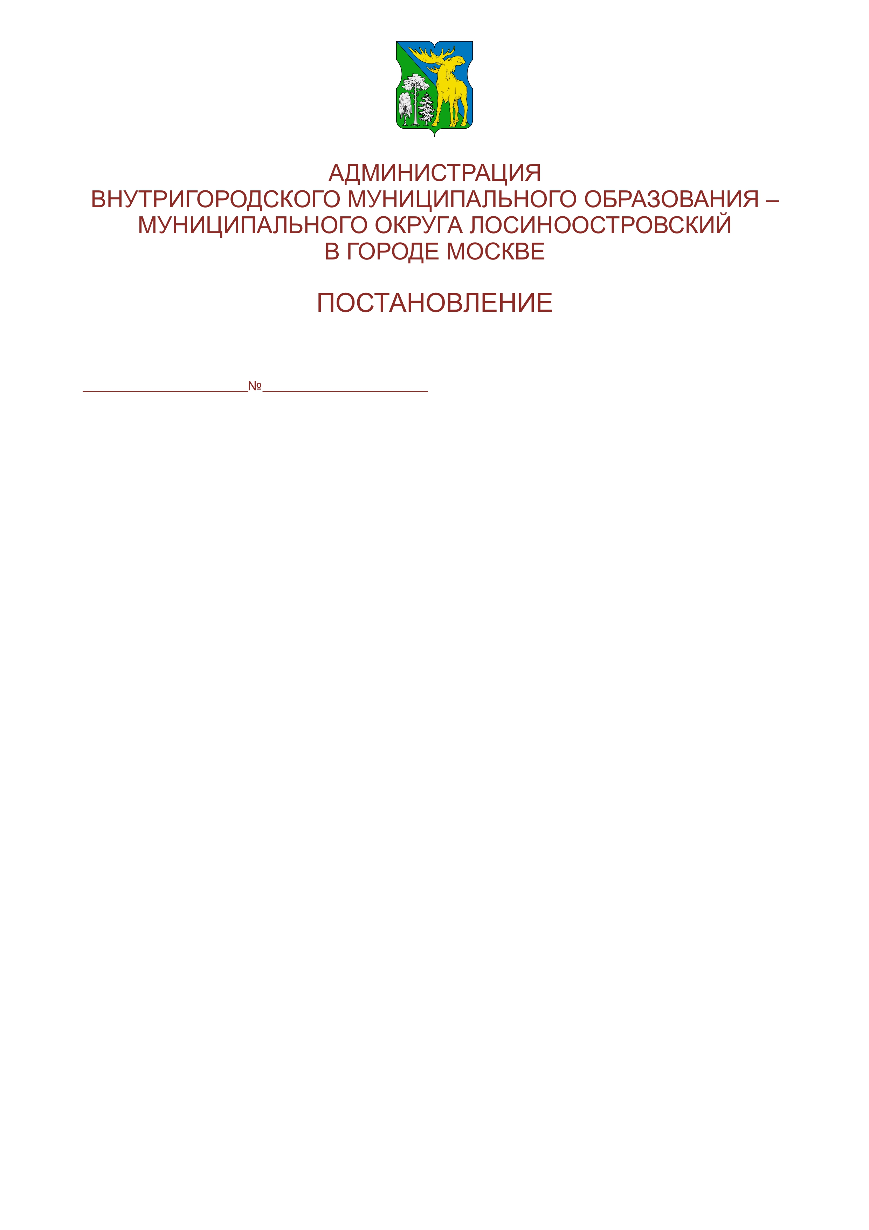
Приложение 10
к решению Совета депутатов
муниципального округа Лосиноостровский
от 19 ноября 2024 № 15/5-СД

Форма бланка распоряжения администрации внутригородского муниципального образования – муниципального округа Лосиноостровский
в городе Москве
